Les modes de preuve en droit privé
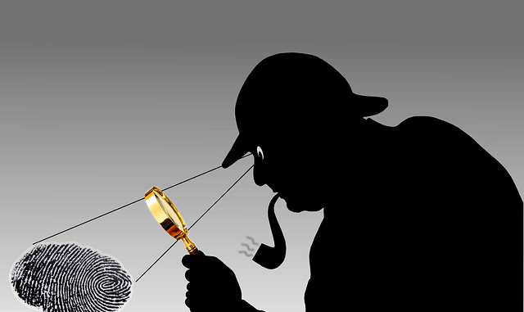
La preuve en droit civil

Pour un contrat

Qui doit prouver ?
Le principe est que celui qui réclame l’exécution d’une obligation est tenu de la prouver et, réciproquement, celui qui se prétend libéré doit justifier le paiement ou le fait qui a produit l’extinction de son obligation
En d’autres termes,
- si vous exigez d’une autre personne qu’elle respecte ses engagements, c’est à vous de prouver que l’autre s’est engagé auprès de vous
- si vous estimez avoir rempli vos obligations, c’est à vous de prouver que vous vous êtes exécuté

Comment prouver : par écrit en principe
Pour une valeur inférieure à 1500€, aucune règle n’est fixée : il est possible de rapporter la preuve par tout moyen (écrit, témoignage, etc. Les types de preuve utilisables ne sont pas limités par loi)

Au delà, il est exigé un écrit sauf impossibilité morale, ou quand le document écrit a été perdu par force majeure (incendie par exemple)

En présence d’un commencement de preuve par écrit. Plusieurs conditions doivent alors être réunies:
  - un écrit
  - qui provient de l’emprunteur
  - qui rend vraisemblable le prêt allégué

Sinon il faut utiliser d’autres modes de preuves :
- L’aveu judiciaire : c’est la déclaration par laquelle une personne reconnaît pour vrai un fait de nature à produire contre elle des conséquences juridiques
- Le serment décisoire : c’est lorsque, en justice dans un procès civil, vous demandez à votre adversaire de prêter serment sur un point énoncé
- Le commencement de preuve par écrit corroboré par un autre moyen de preuve

Quelle preuve est refusée ?
On ne peut se constituer de preuve à soi-même. Par exemple, en toute logique, on ne peut se constituer son propre écrit.
La preuve doit également avoir été obtenue sans fraude pour être admissible. On ne peut, par exemple, enregistrer une conversation téléphonique privée et l’utiliser contre l’auteur sans l’avoir informé au préalable de cet enregistrement.
Preuves « de bonne foi » admises, par exemple :
- Utiliser un message vocal laissé sur une messagerie : il est considéré comme loyal d’utiliser cet enregistrement contre l’auteur du message, celui-ci sachant que le message laissé est enregistré
- Utiliser des Sms, notamment dans les affaires familiales : si vous n’avez pas usé de la fraude ou de la violence pour pouvoir accéder aux Sms (le plus souvent, pour apporter la preuve d’un adultère), il est possible de faire constater par un huissier de justice les messages échangés. Comme pour le message vocal, l’auteur a conscience de la possibilité qu’a le destinataire de conserver ce message
La preuve rapportée doit donc être loyale.

Pour un fait, un évènement

Qui doit prouver ?
C’est encore celui qui réclame l’exécution d’une obligation est tenu de la prouver et, réciproquement, celui qui se prétend libéré doit justifier le paiement ou le fait qui a produit l’extinction de son obligation

Comment prouver : par tout moyen
C’est le principe de la liberté de la preuve qui s’applique.
On peut alors utiliser :
- La preuve par écrit
- La preuve par témoignage : la valeur accordée aux témoignages est alors laissée à l’appréciation du juge
- Les présomptions judiciaires qui permettent de renverser la charge de la preuve lorsque celle-ci est difficile à obtenir : ce sera alors à l’autre partie d’apporter la preuve de la non-réalisation du fait juridique
- L’aveu : il peut être fait en justice par la partie concernée (l’aveu judiciaire) ou être purement verbal (l’aveu extrajudiciaire)
- Le serment : lorsque, en justice dans un procès civil, il est demandé à l’adversaire de prêter serment sur un point énoncé

Il est alors ici possible de se constituer preuve à soi-même
Par exemple, pour justifier des conditions dans lesquelles un homme était tombé d’un bateau de loisirs conduit par une tierce personne, les juges ont pu retenir des annotations prises par l’homme lui-même dans un carnet de bord (notamment la vitesse excessive qu’il avait pu constater au moment des faits).
Ce sera alors au juge d’apprécier la valeur à donner aux différentes preuves rapportées.

La preuve en droit pénal

Qui doit prouver : les services de l’état
En droit pénal, la preuve vise à montrer qu’une infraction a bien été commise : c’est donc à celui qui accuse un autre d’avoir commis cette infraction de la prouver (le procureur de la République ou la victime si elle s’est constituée partie civile), et celui à qui s’applique la présomption d’innocence d’y répondre.

Comment ?
Il est possible de prouver une infraction pénale par tous moyens, par tous modes de preuve. Au contraire du droit civil où il peut exister une hiérarchie des preuves notamment pour les actes juridiques, le droit pénal considère toutes les preuves comme recevables

Cette liberté de la preuve s’explique d’une part car il s’agit de prouver des faits, et d’autre part car il faut faciliter la preuve pour éviter la disparition d’indices et de preuves.
Une exception : pour les contraventions qui sont prouvées le plus souvent par procès-verbal ou par rapport, ou certaines infractions spécifiques comme la preuve d’une conduite sous l’emprise d’alcool.

Toutes les parties au procès doivent avoir connaissance des preuves rapportées, et pouvoir en discuter devant le juge et faire des observations.
Il est donc possible, par exemple, de produire dans une procédure pénale un enregistrement réalisé à l’insu de son auteur, si l’utilisation de cette preuve a été discutée devant le juge pénal.
L’accusation peut utiliser des présomptions de culpabilité pour prouver l’infraction :
- Des présomptions posées par la loi : par exemple le propriétaire de la carte grise d’un véhicule est présumé être celui ayant commis une infraction routière à bord du véhicule concerné
- Des preuves inductives: le plus souvent, elles concernent un faisceau d’indices large qui présument que la personne concernée ne peut qu’avoir commis l’infraction

La personne poursuivie peut quant à elle :
- soulever une exception, une preuve contraire : par exemple donner un alibi
- utiliser le principe “le doute profite à l’accusé”
Dans tous les cas, le juge pénal apprécie la valeur des preuves rapportées en fonction de son intime conviction. Il n’est donc pas tenu par la preuve apportée, et détermine la valeur probante à accorder à une preuve.

Quelle preuve refusée ?
La preuve déloyale est refusée lorsqu’elle émane des autorités publiques. Il s’agit de :
- L’utilisation de stratagèmes et de provocations policières : il n’est pas possible, par exemple, de provoquer la commission d’une infraction pour interpeller un individu
- La sonorisation des cellules : il est interdit par exemple de mettre 2 suspects dans des cellules contiguës et de les sonoriser afin d’enregistrer d’éventuelles informations échangées entre eux
- Les enregistrements effectués par agents de police judiciaire de façon clandestine de propos tenus par un individu
Les parties privées ne sont pas soumises à ces exigences de loyauté

Source principale : http://jurisactio.fr/la-preuve-en-droit/ merci

